交易平台投标保证金操作手册

- 投标人登录
交易主体登录交易平台——交易主体登录或直接在IE栏中输入以下网址：https://jyzt.zmctc.com/TPBidder/login.aspx，登录交易平台。
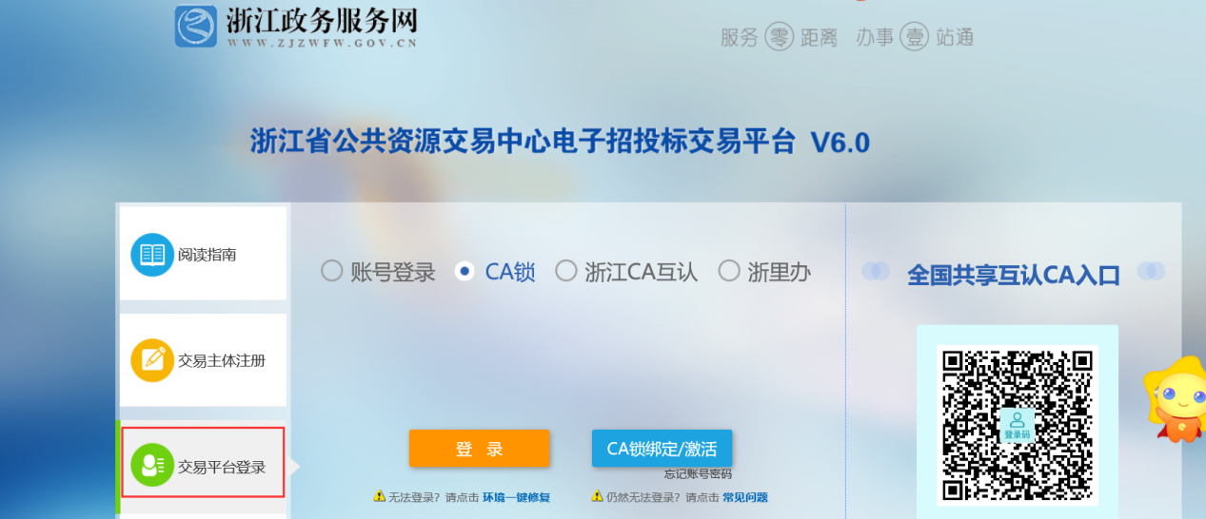

- 交易主体点击招标文件下载，根据“标段名称”或“标段编号”搜索对应标段 ，点击操作，填写联系人、联系电话、联系手机后点击我要下载，下载招标文件。
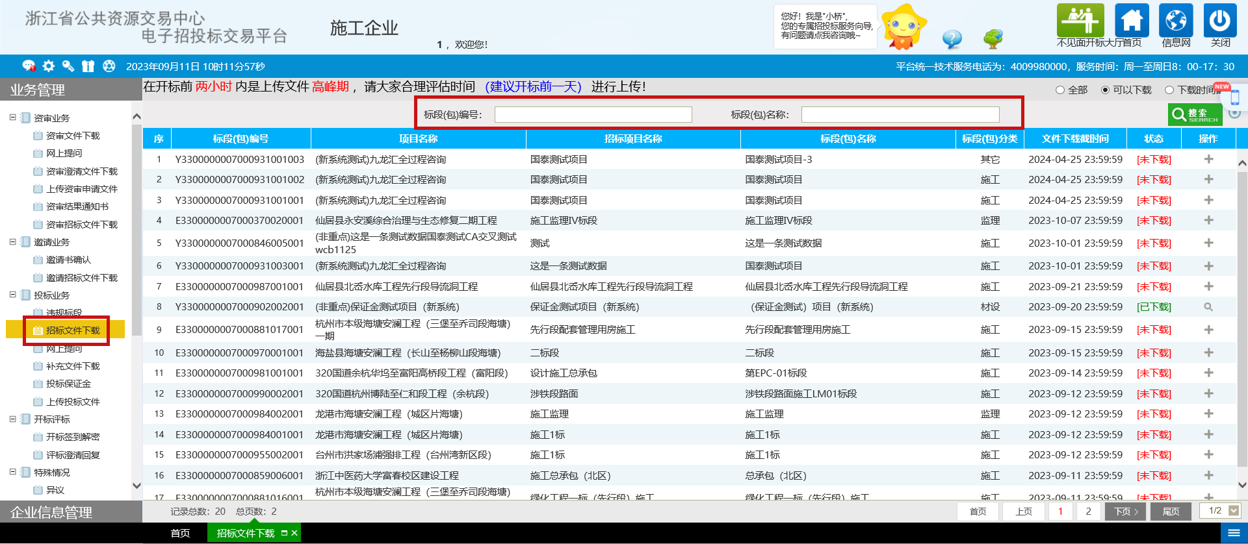
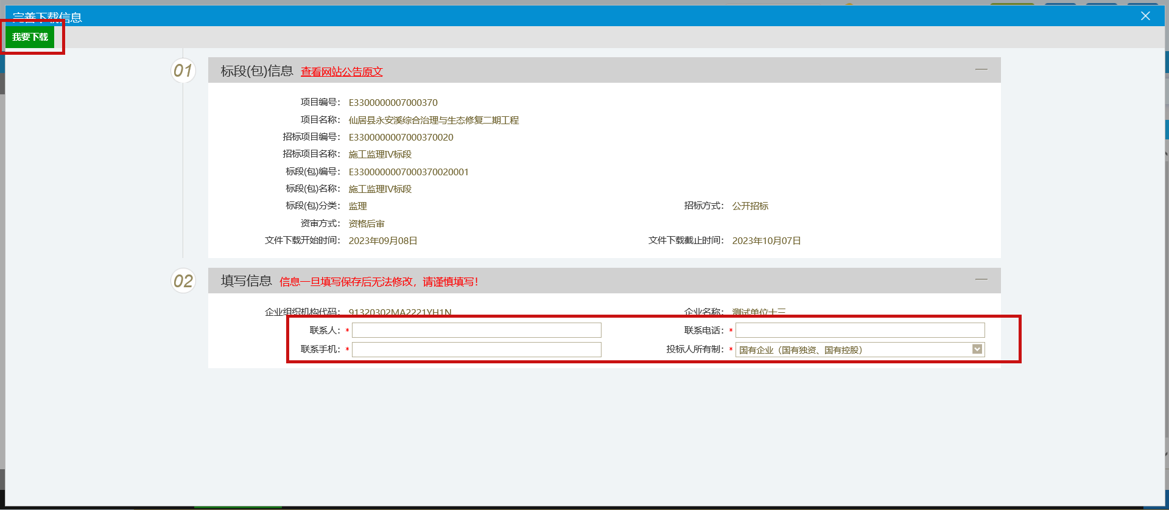
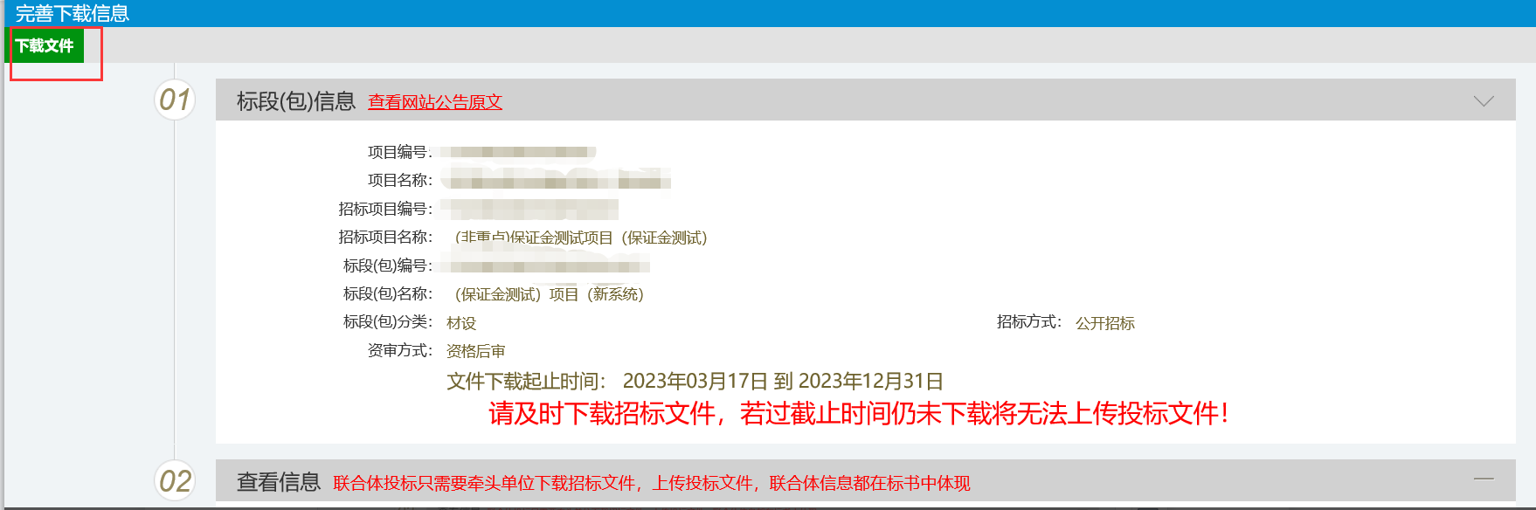
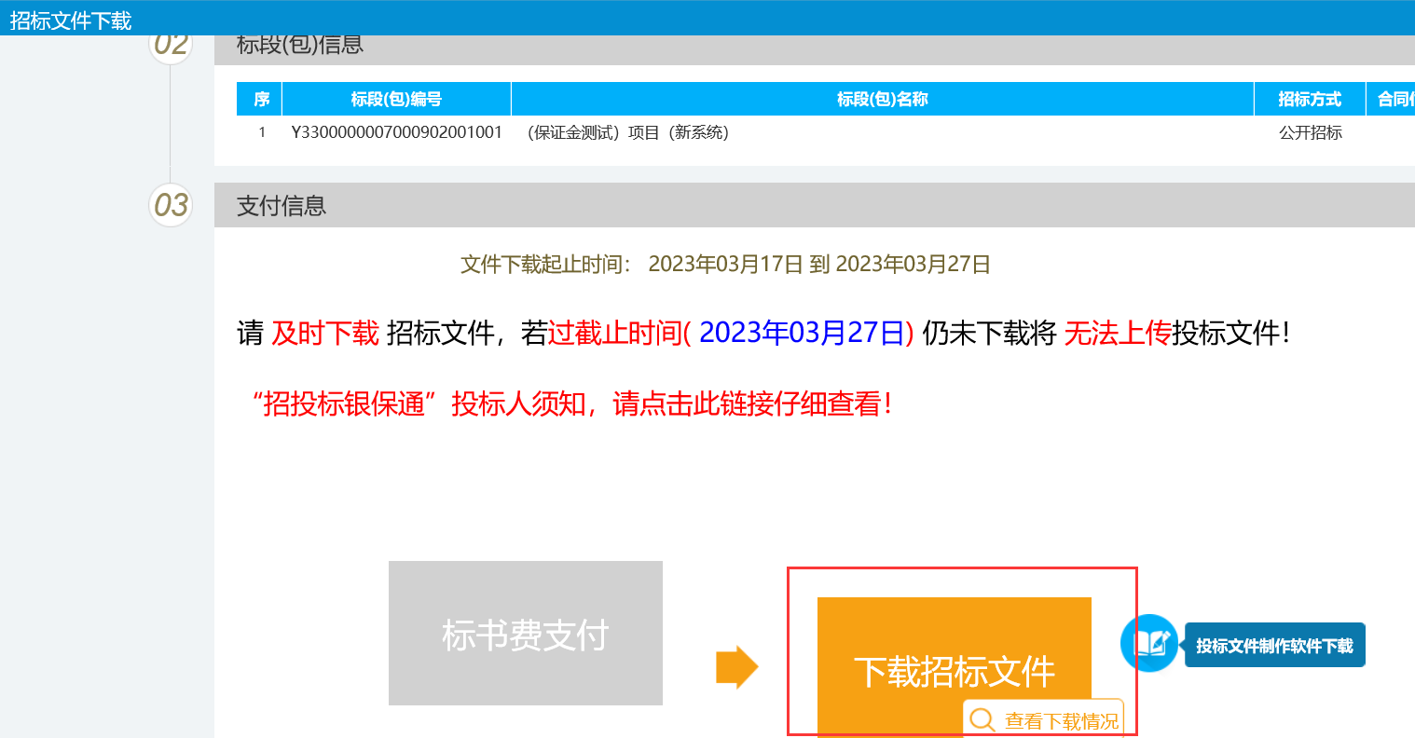
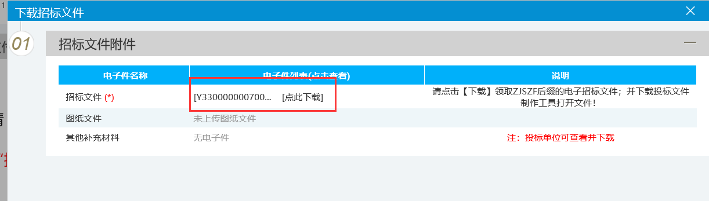
- 当招标文件状态变成“已下载”，即可点击【投标保证金】，进行投标保证金相关操作。
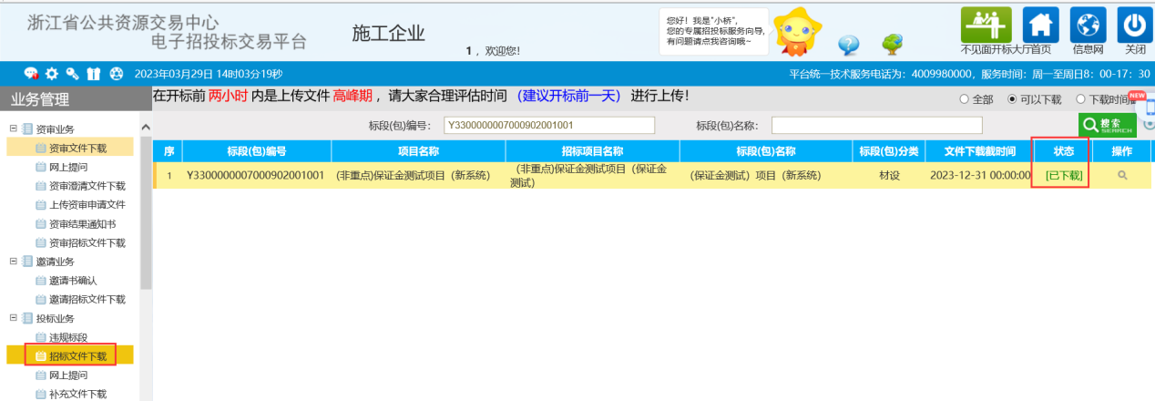
注意，保证金缴纳金额，若系统里与招标文件不一致，请按照招标文件中规定的金额缴纳。
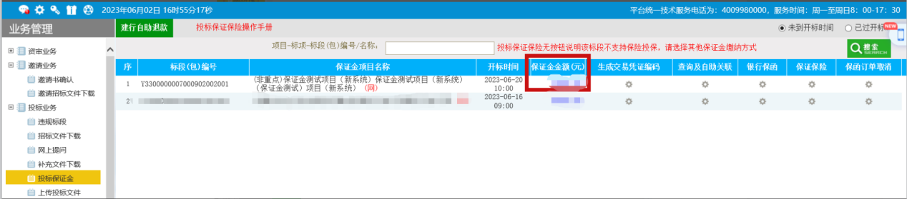
- 点击生成交易凭证编码，选择缴纳方式。通过银行方式缴纳的保证金请在转账单备注栏中录入完整的交易凭证编码，请不要录入除交易凭证编码外任何文字或符号。生成交易凭证编码
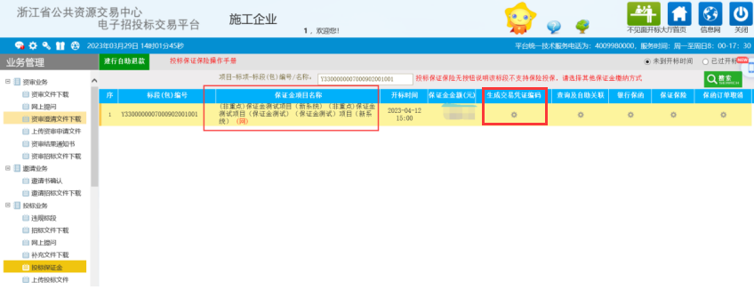

- 招商银行保证金缴纳及关联：
5.1点击“交易凭证编码”按钮后，点击“招商银行在线办理”按钮，跳转至招商银行页面。
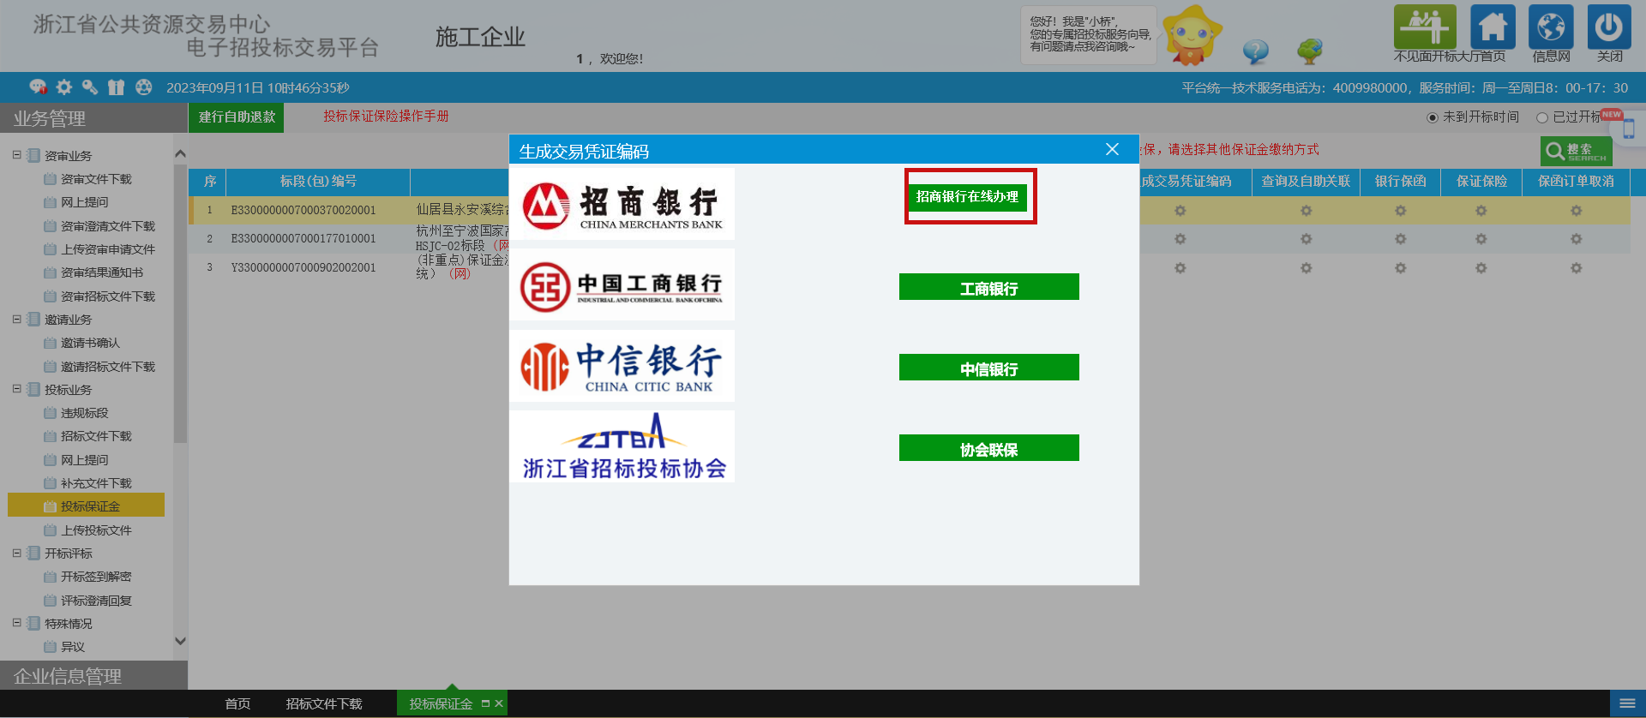
5.2 跳转至招商银行页面后，“交易凭证编码”自动生成，可登记联系方式有助于接收投标相关的短信通知。
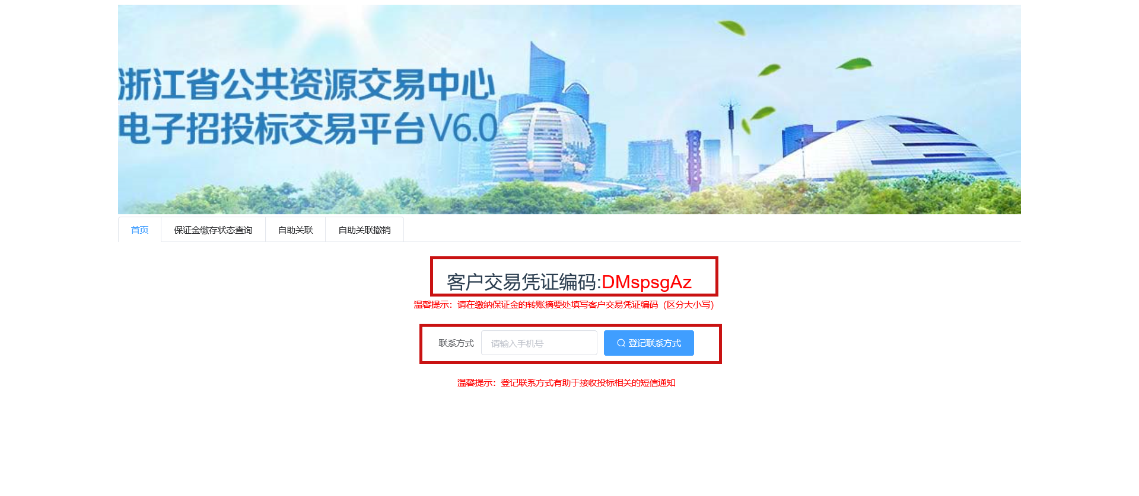
- 5.3 根据招标文件上的招商银行账号汇款招标文件上的保证金金额，汇款时，“交易凭证编码”务必备注正确，请不要录入除交易凭证编码外任何文字或符号。生成交易凭证编码
5.4 汇款成功后，点击“查询及自助关联”按钮，点击招商银行的“查询关联”按钮，即可查看关联情况。
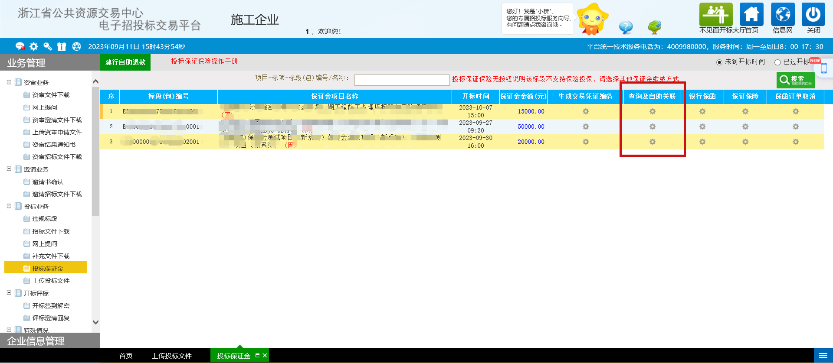
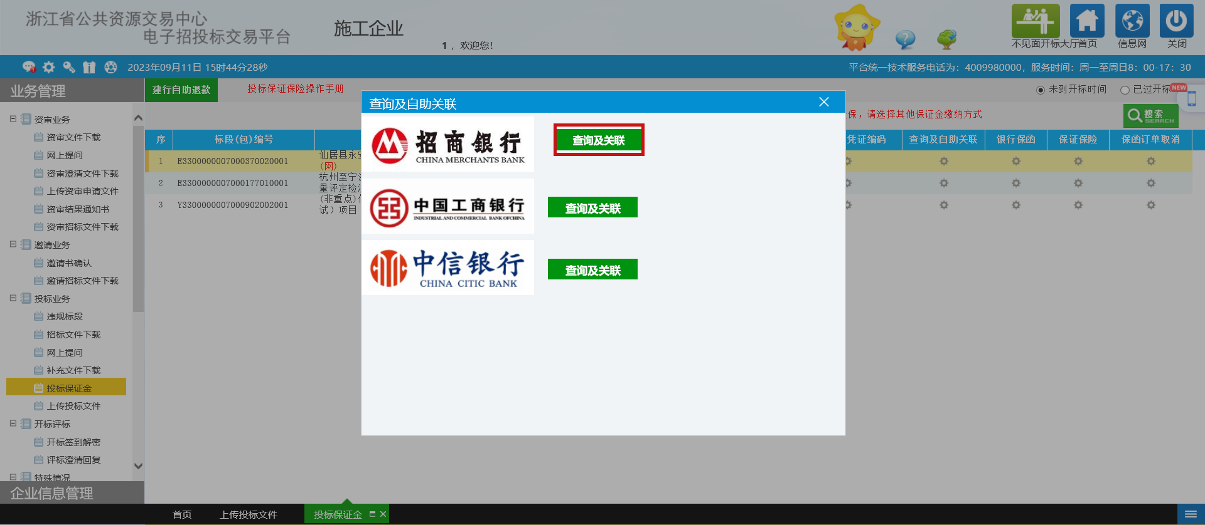
5.5 点击“保证金缴存状态查询”进行保证金状态查询，点击“查询”按钮后，下方会出现此标段的缴纳明细，点击“查看明细”按钮，若“关联标志”为“已关联”即关联成功。若不是，则需手动关联。
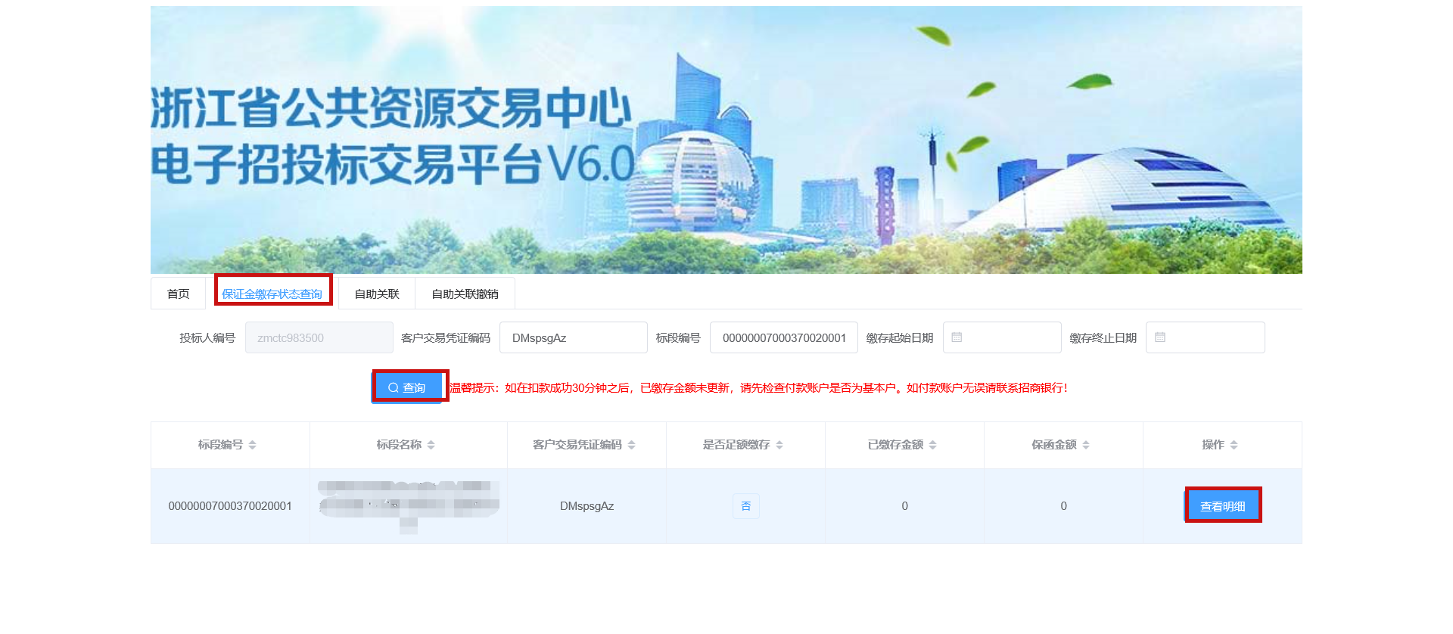
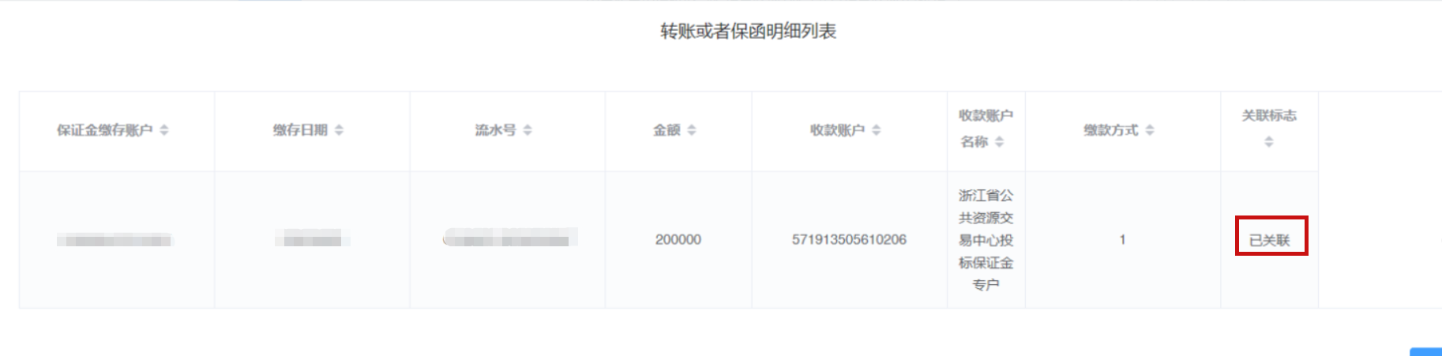
5.6 若没有自动关联，则需手动进行关联，点击“自助关联”按钮，然后点击“查询”按钮，下方会出现对应的缴纳明细，选择“金额”大于或等于招标文件规定要求的明细，点击“操作”进行自助关联。
5.7 若要取消关联，点击“自助关联撤销”按钮，然后点击“查询”按钮，下方会出现对应的关联明细，选择正确的明细，点击“操作”进行取消自助。
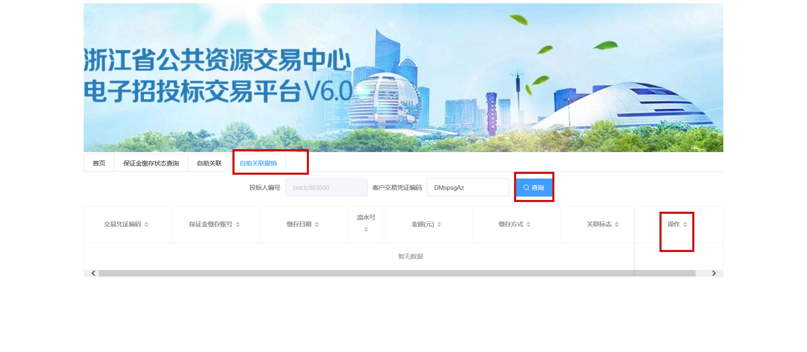
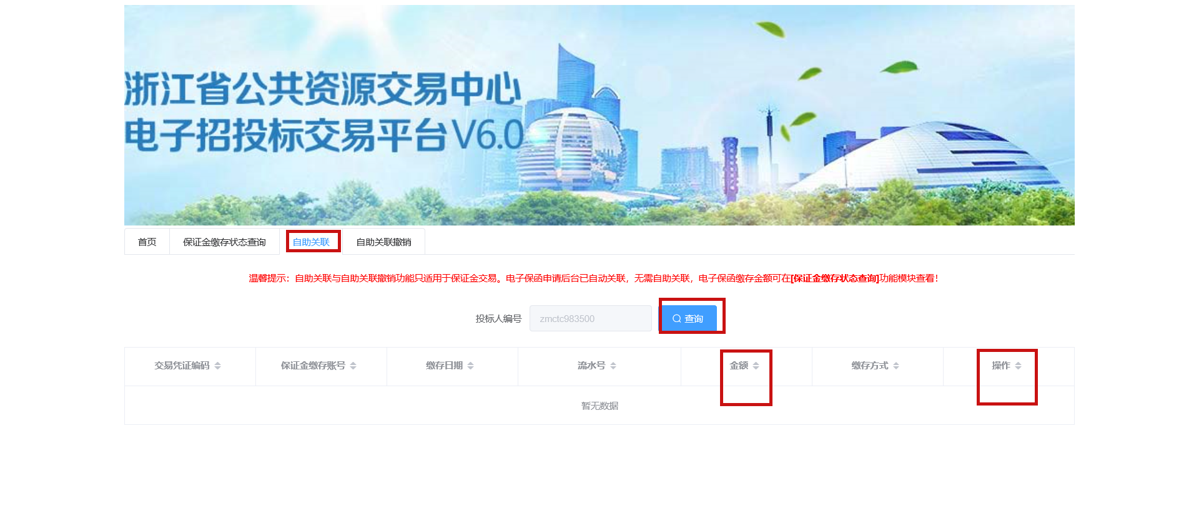
6、工商银行保证金缴纳及关联：
6.1 点击“交易凭证编码”按钮后，点击“工商银行”按钮，进行“交易凭证编码”的生成。
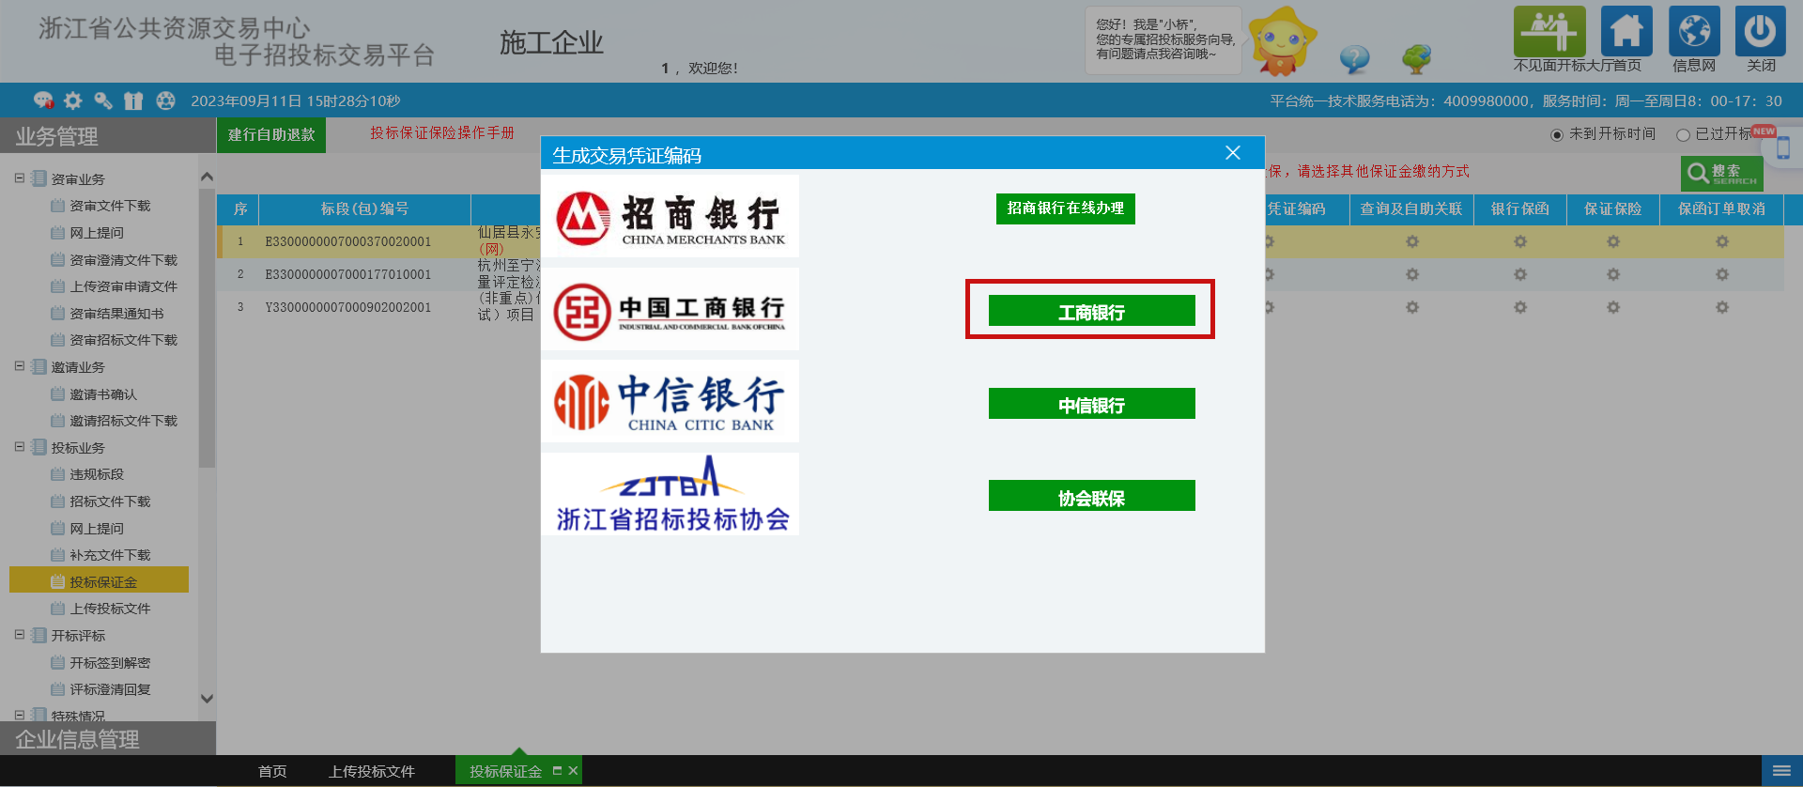
- 6.2 在“生成交易凭证编码”页面，填写好信息后，点击“交易凭证编码生成”按钮，即可生成“交易凭证编码”，根据招标文件上的工商银行账号汇款招标文件上的保证金金额。汇款时，“交易凭证编码”务必备注正确，请不要录入除交易凭证编码外任何文字或符号。
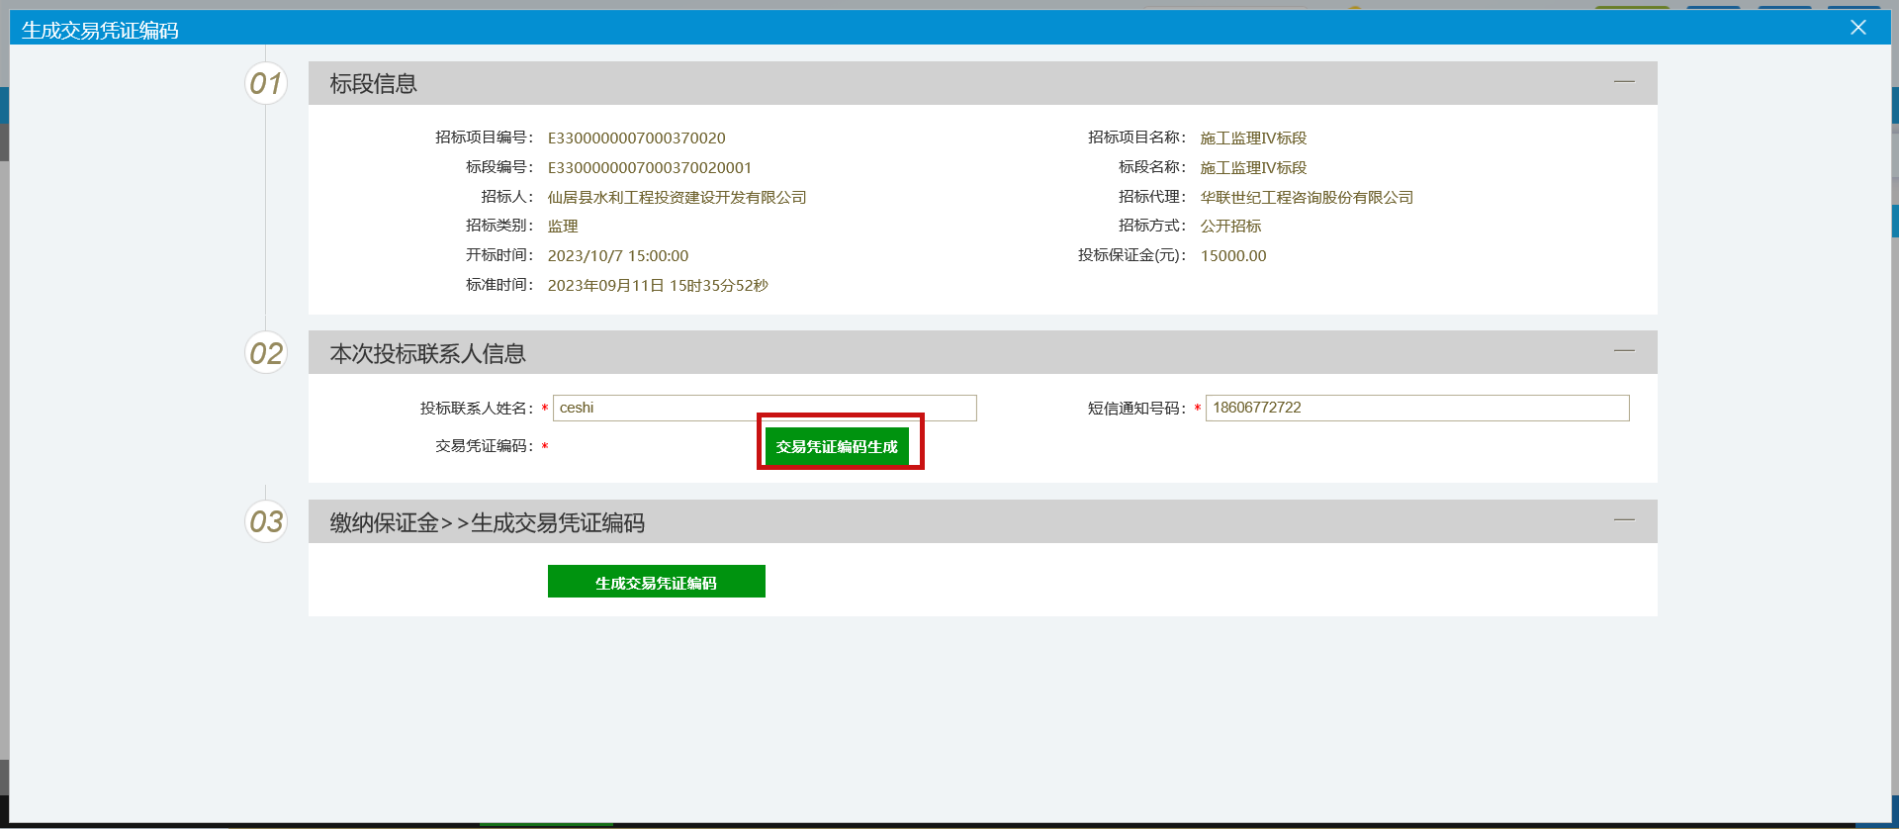
6.3 汇款成功后，点击“查询及自助关联”按钮，点击工商银行的“查询关联”按钮，即可查看关联情况。
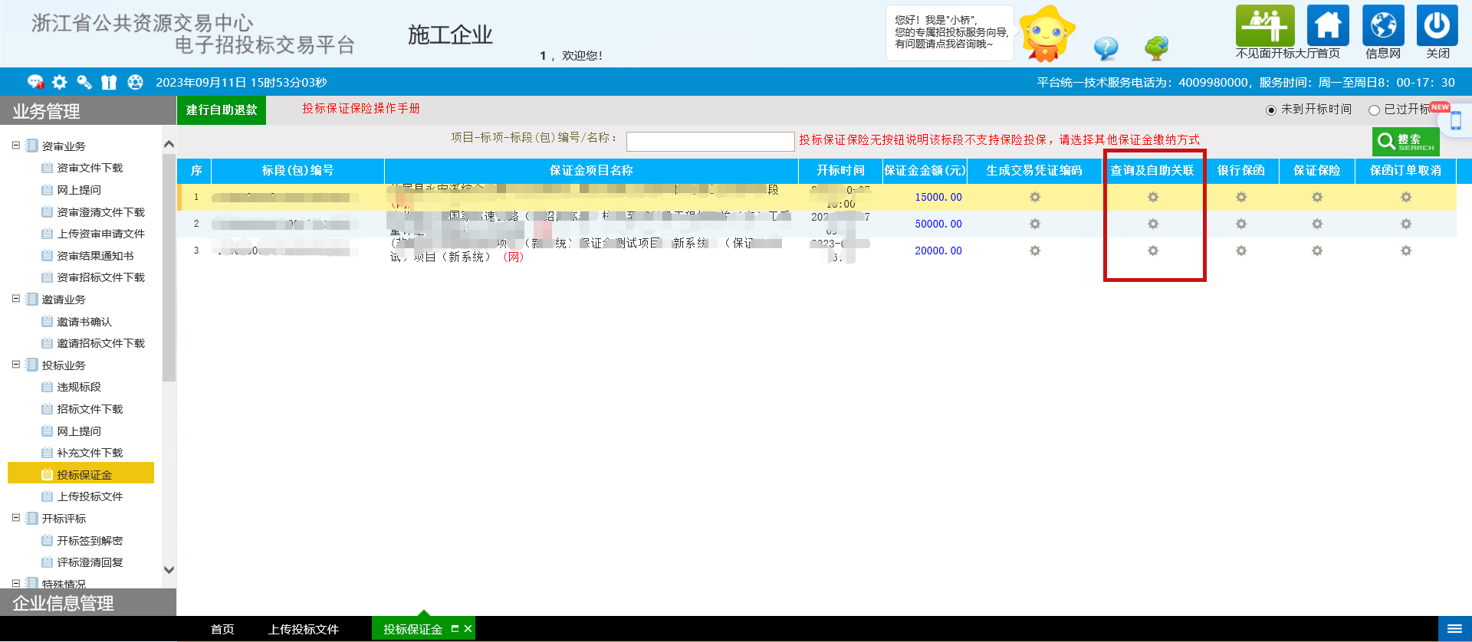
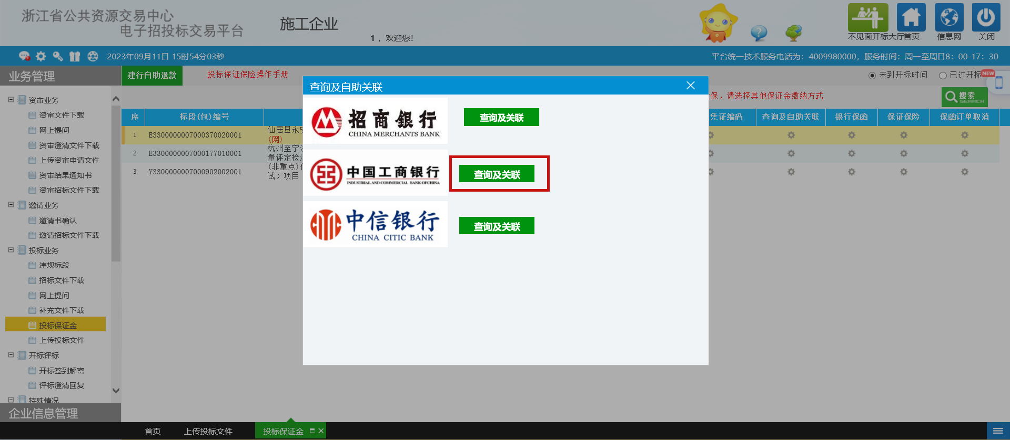
6.4 若“保证金缴存状态查询”页面，对应标段的“关联状态”为“已关联”，“缴纳状态”为“足额缴纳”，则表示关联成功。
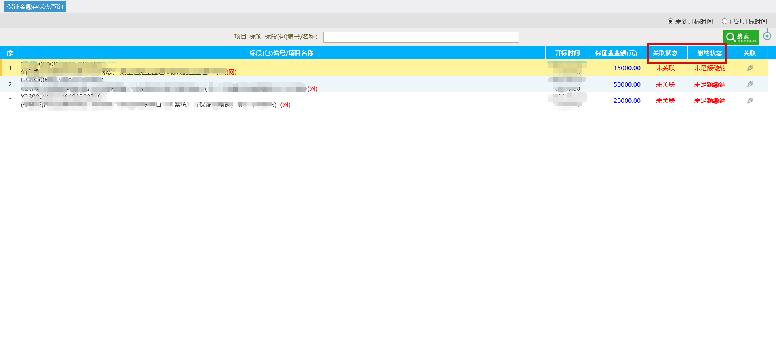
6.5 若“保证金缴存状态查询”页面，对应标段的“关联状态”为“未关联”，则需点击“关联”按钮，进行手动关联。
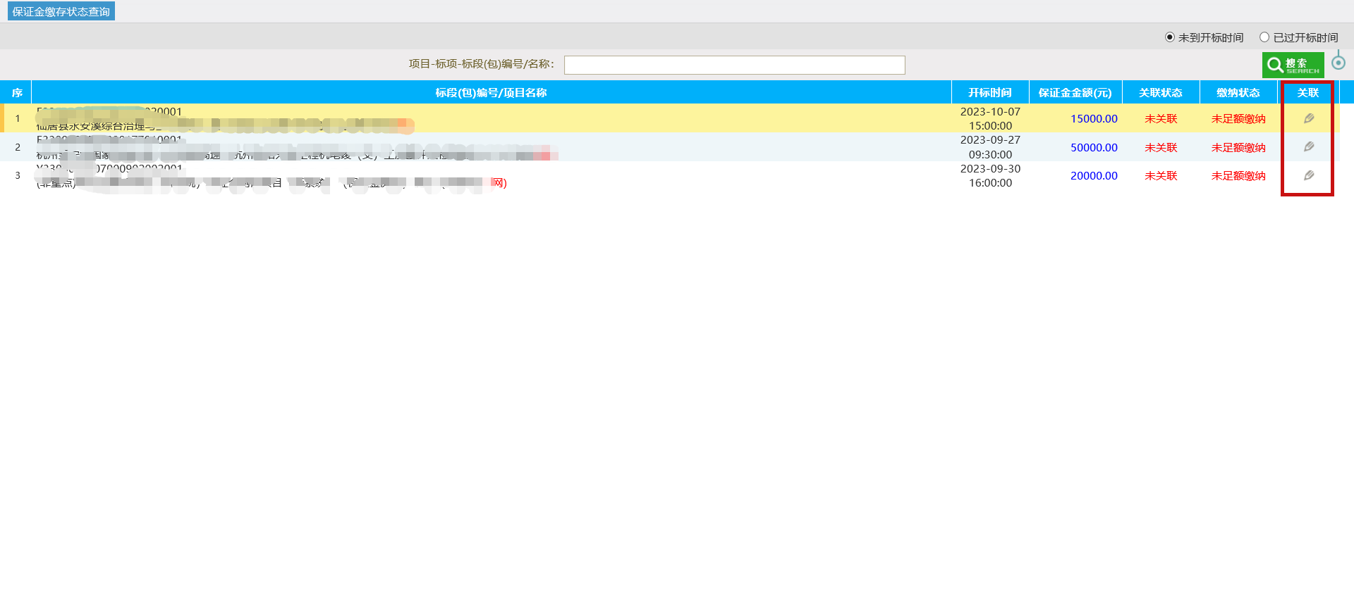
6.6 在“保证金关联”页面，填写“汇款开始时间”和“汇款结束时间”，点击“获取缴纳记录”按钮，即可在下方看到缴纳记录，选择正确的记录，点击“操作”按钮进行关联
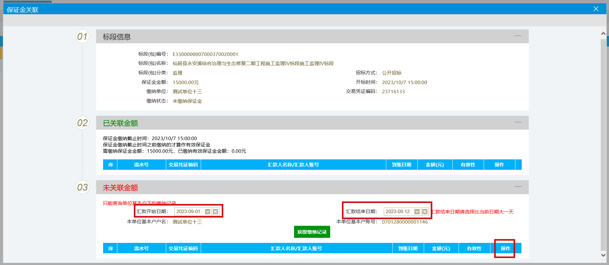
6.7 关联成功后，“已关联金额”模块会展示具体的关联明细，核对“已缴纳有限保证金金额”大于或等于招标文件规定的保证金金额。点击“取消关联”按钮可以取消关联。

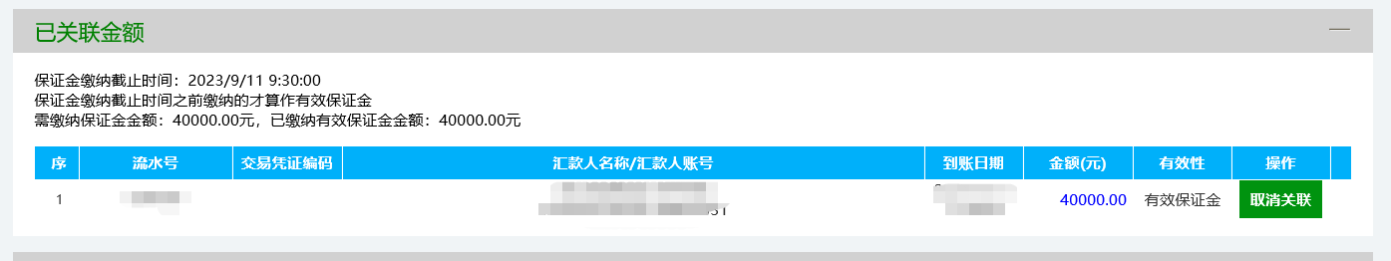

- 中信银行保证金缴纳及关联：
7.1 点击“交易凭证编码”按钮后，点击“中信银行”按钮，进行“交易凭证编码”的生成。
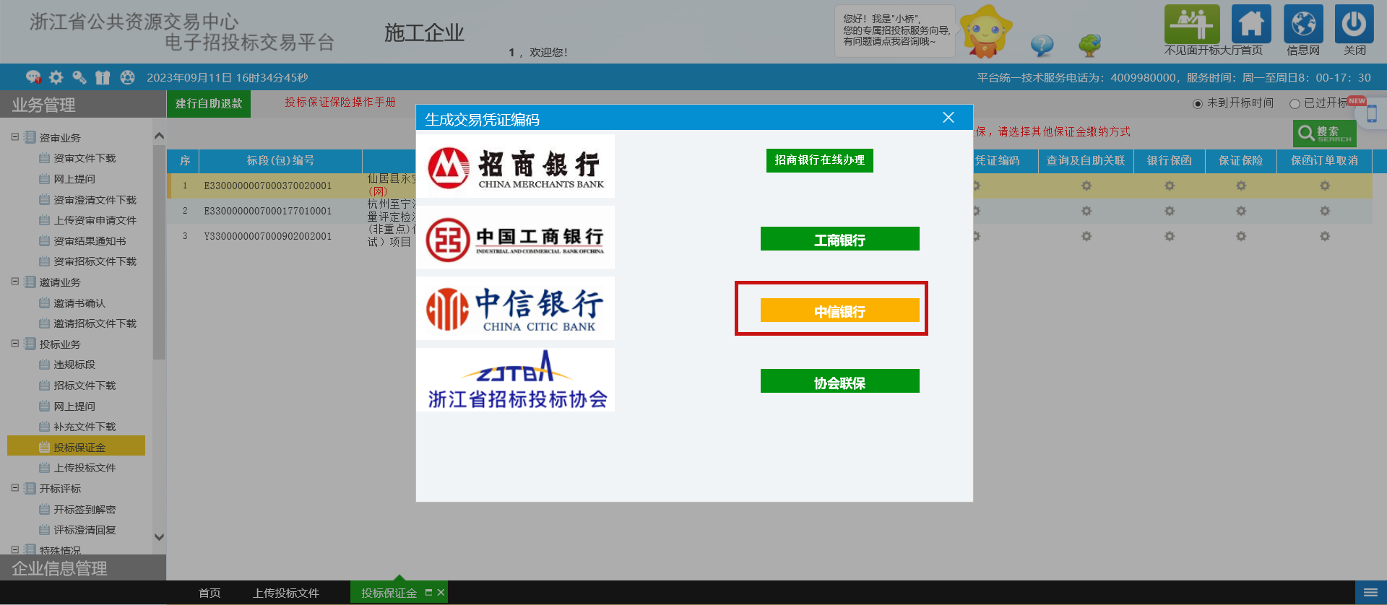
- 7.2 在“生成交易凭证编码”页面，填写好信息后，点击“交易凭证编码生成”按钮，即可生成“交易凭证编码”，根据招标文件上的工商银行账号汇款招标文件上的保证金金额。汇款时，“交易凭证编码”务必备注正确，请不要录入除交易凭证编码外任何文字或符号。
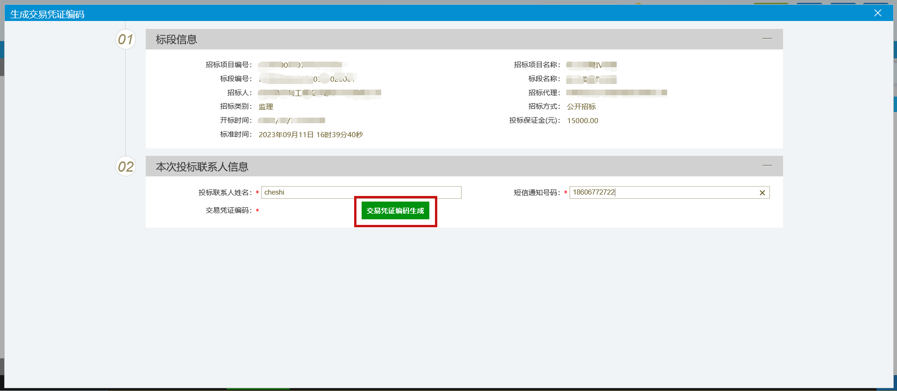
7.3 汇款成功后，点击“查询及自助关联”按钮，点击中信银行的“查询关联”按钮，即可查看关联情况。
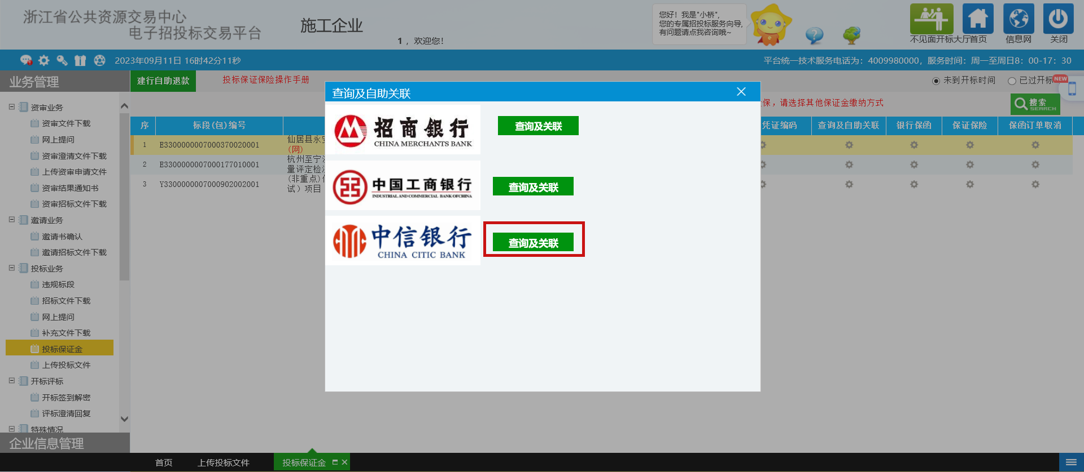
7.4 若“保证金缴存状态查询”页面，对应标段的“关联状态”为“已关联”，“缴纳状态”为“足额缴纳”，则表示关联成功。
7.5 若“保证金缴存状态查询”页面，对应标段的“关联状态”为“未关联”，则需点击“关联”按钮，进行手动关联。
7.6 在“保证金关联”页面，未关联金额模块上，找到对应的缴纳记录，点击“操作”即可关联。
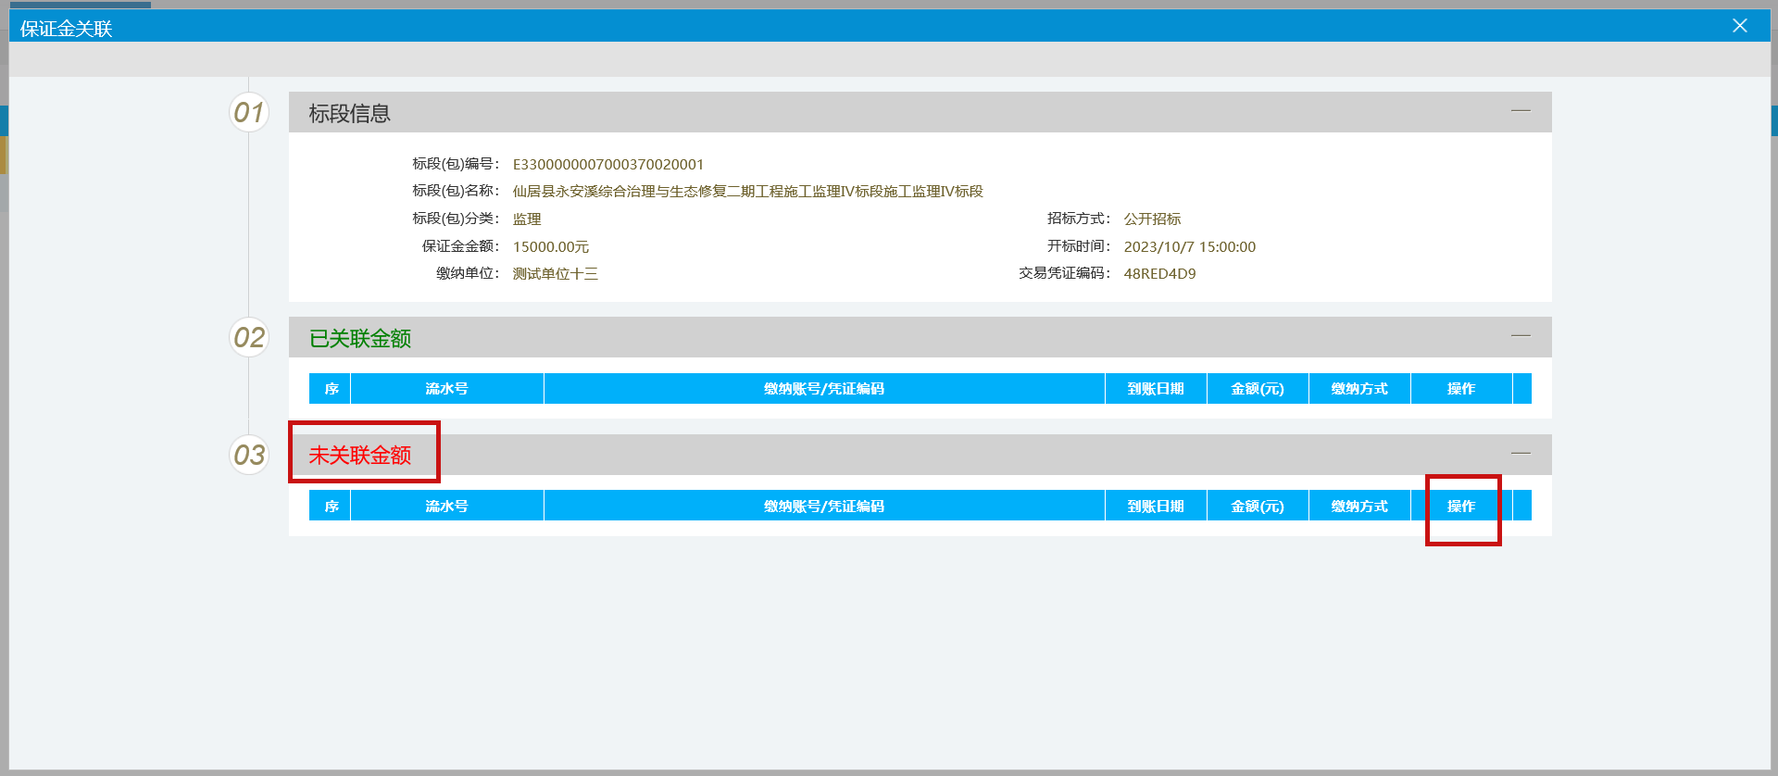
7.7 关联成功后，“已关联金额”模块会展示具体的关联明细，核对“已缴纳有限保证金金额”大于或等于招标文件规定的保证金金额。点击“操作”按钮可以取消关联。

